struts2中的逻辑视图

SUCCESS

ERROR

LOGIN

INPUT: 这个是比较重要的，因为一旦有错误日志，都会抛出一个错误，提示都和INPUT有关。
举个例子：
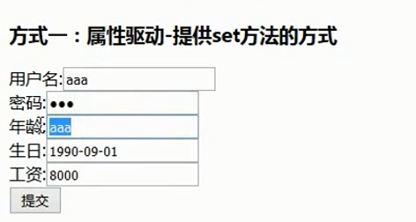
我们在年龄的输入框中输入字符串（本来只能是数字），这时候就会出现错误。所以，这个时候我们需要配置一下input的逻辑视图：
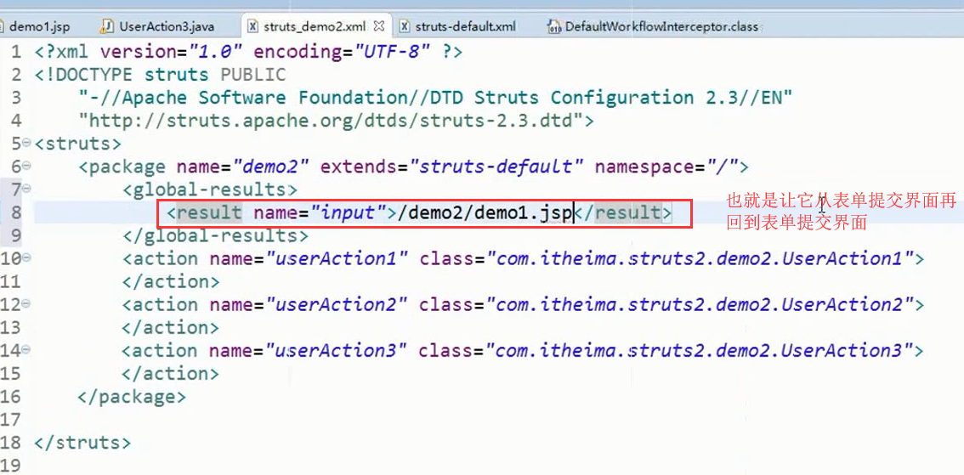

但是，我们让它回到原来的表单界面，还需要给用户提示一些错误信息啊，所以需要如下配置
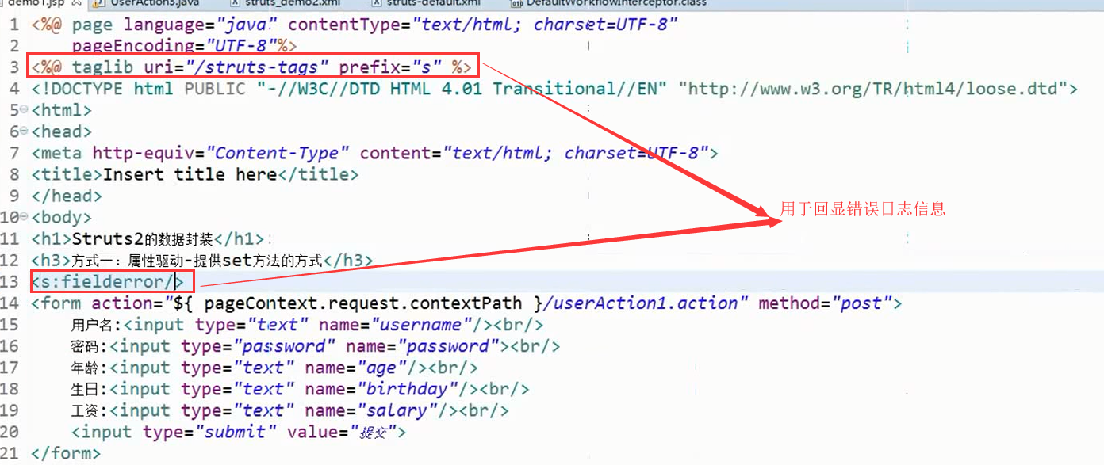
最后，可以看到回显结果:
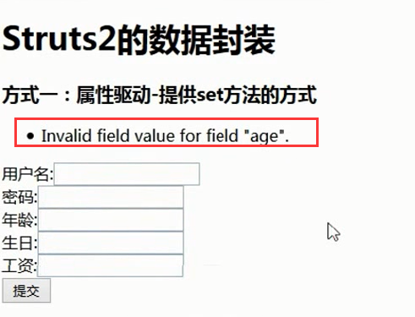

NONE

